安徽大学2011—2012学年第 1 学期
院/系 年级 专业 姓名 学号
答 题 勿 超 装 订 线
------------------------------装---------------------------------------------订----------------------------------------线----------------------------------------

《普通物理A(下)》考试试卷（A卷）
（闭卷 时间120分钟）

考场登记表序号

题 号 | 一 | 二 | 三 | 四(16) | 四(17) | 四(18) | 四(19) | 四(20) | 总分
得 分
阅卷人

得分

一、单选题（每小题3分，共15分）
1．一弹簧振子，当把它水平放置时，它作简谐振动。若把它竖直放置或放在光滑斜面上，试判断下列情况正确的是 ［ ］
(A) 竖直放置作简谐振动，在光滑斜面上不作简谐振动．
(B) 竖直放置不作简谐振动，在光滑斜面上作简谐振动．
(C) 两种情况都作简谐振动．
(D) 两种情况都不作简谐振动．
2．关于辐射，下列几种表述中正确的是 ［ ］
(A) 只有高温物体才有辐射．
(B) 低温物体只吸收辐射．
(C) 物体只有吸收辐射时才向外辐射．
(D) 任何物体都有辐射．


3．两个简谐振动的振动曲线如图所示，则有 ［ ］
(A) A超前/2．
(B) A落后/2．
(C) A超前．
(D) A落后．
4．一束平行单色光垂直入射在光栅上，当光栅常数（a+b）为下列那种情况时（a代表每条缝的宽度），k=3、6、9…级次的主极大均不出现 ［ ］
(A) a+b=2a．
(B) a+b=3a．
(C) a+b=4a．
(D) a+b=6a．
5．两偏振片堆叠在一起，一束自然光垂直入射时没有光线通过。当其中一振偏片慢慢转动180°时透射光强度发生的变化为 ［ ］
(A) 光强单调增加．
(B) 光强先增加，然后减小，再增加，再减小至零．
(C) 光强先增加，后又减小至零．
(D) 光强先增加，后减小，再增加．
二、填空题（每小题3分，共15分）
得分
6．两个同方向同频率的简谐振动，其合振动的振幅为0.2m，合振动的位相与第一个简谐振动的位相差为π/6，若第一个简谐振动的振幅为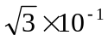m，则第一、二两个简谐振动的位相差为 ．
7．质量为的物体和一轻弹簧组成弹簧振子，其固有振动周期为，当它做振幅为的自由简谐运动时，其振动能量为 ．
8．一驻波方程为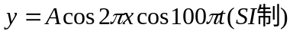，位于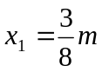的质元与位于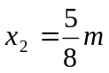处的质元的振动位相差为 ．
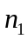
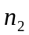
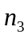
9．薄透镜的折射率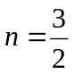，在空气中使用，当两球面曲率半径分别为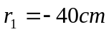，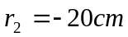时，其焦距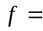 ．
10．如图所示，波长为的平行单色光垂直入射在折射率为的薄膜上，经上下两个表面反射的两束光发生干涉。若薄膜厚度为e，而且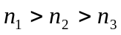，则两束反射光在相遇点的位相差为 ．
得分
三、判断题（每小题2分，共10分）
11．在康普顿散射中，散射光的波长随散射角的增大而增大． ［ ］
12．在恒定不变的压强下，理想气体分子的平均碰撞次数与温度T的关系是：平均碰撞次数与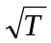成反比． ［ ］
13．用单色光垂直照射牛顿环装置，设其平凸透镜可以在垂直的方向上移动，在透镜离开平玻璃的过程中，可以观察到这些环状干涉条纹向外扩张． ［ ］
14．在单缝夫琅禾费衍射中，若单缝两边缘点A、B发出的单色平行光到空间某点P的光程差为1.5，则A、B间可分为3个半波带，P点处为明条纹．若光程差为2，则A、B间可分为4个半波带，P点处为暗条纹． ［ ］
15．在一定速率附近麦克斯韦速率分布函数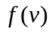的物理意义是：一定量的气体在给定温度下处于平衡态时的速率在附近单位速率区间内的分子数占总分子数的百分比． ［ ］
四、计算题（共60分）
得分
答 题 勿 超 装 订 线
------------------------------装---------------------------------------------订----------------------------------------线----------------------------------------

16．一定量的单原子分子理想气体，从A态出发经等压过程膨胀到B态，又经绝热过程膨胀到C态，如图所示．试求这全过程中气体对外所作的功，内能的增量以及吸收的热量．（本题14分）
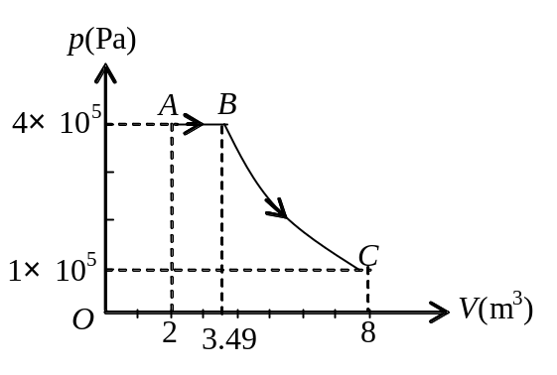（普适气体常量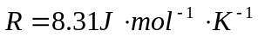）

得分
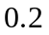
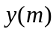
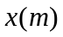
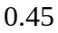
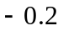

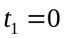
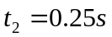
17．一列沿正向传播的简谐波，已知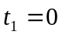和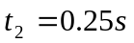时的波形如图所示。（假设周期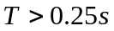）试求
（1）点的振动表达式；
（2）此波的波动表达式；
（3）画出点的振动曲线．（本题15分）

得分
答 题 勿 超 装 订 线
------------------------------装---------------------------------------------订----------------------------------------线----------------------------------------

18．在双缝干涉实验装置中，屏幕到双缝的距离D远大于双缝之间的距离d，对于钠黄光（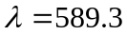nm），产生的干涉条纹，相邻两明条纹的角距离（即相邻两明条纹对双缝处的张角）为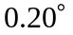。
（1）对于什么波长的光，这个双缝装置所得相邻两条纹的角距离比用钠黄光测得的角距离大10%？
（2）假想将此装置浸入水中（水的折射率n=1.33），用钠黄光垂直照射时，相邻两明条纹的角距离有多大？（本题15分）

得分
19．铝的逸出功为4.2eV，今用波长为200nm的紫外光照射到铝表面上，发射的光电子的最大初动能为多少？遏止电势差为多少？铝的红限波长是多少？（本题6分）
（普朗克常数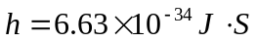）

得分

20．一容器内贮有氧气，其压强为p=1.00atm，温度为t=27℃，试求：
(1) 单位体积内的分子数；
(2) 氧气的密度；
(3) 氧分子的质量；
(4) 分子的平均动能．（本题10分）
（玻尔兹曼常量

